课程实验报告4
课程  名称 | 数字逻辑 | 班级 | 软件213 | 实验日期 | 2022.5.27
姓名 | 白鹏飞 | 学号 | 202111050676 | 实验成绩
实验名称 | 实验4：计数器设计
实验目的及要求 | 实验目的： 本实验旨在设计一个模16加法计数器，通过输入的时钟信号和控制信号实现对计数器的控制，并输出相应的4位计数信号。  实验要求：  - 设计一个模16加法计数器，能够根据输入的时钟信号和控制信号进行计数。  - 实现计数器的重置功能，当重置信号为0时，将计数器重置为0。  - 当计数器使能信号为1时，根据时钟信号，在时钟上升沿将计数器值加1。  - 当计数器使能信号为0时，计数器的值保持不变。  - 输出计数器的4位计数信号Count[3:0]，范围为4'b0000至4'b1111。
实验环境 | 操作系统：Windows  开发环境：Quartus II 13.1
实验内容 | - 实验内容  - 输入  - Clock：如果计数器enable信号为1，那么在时钟上升沿，count加1  - Enable：如果enable为1，那么在时钟上升沿，count加1；如果enable为0，count保持不变  - Reset：重置信号，如果reset为1，count重置为0  - 输出  Count[3:0]：4位计数信号，范围：4‘b0000 – 4’b1111  - 本质：模16加法计数器  - 拓展  1.增加一位选择信号，决定计数器的计数方式 – 加1还是减1  2.重置以后的初始数字可由用户设定  - 1. 模16可逆加法计数器  - 2. 设置置数端  - 3. Bonus：解决一个问题，实验报告在原基础上加1分，加分直接计入最终成绩，上限99
调试过程及实验结果  (程序界面，运行结果) | （详细记录在调试过程中出现的问题及解决方法。记录实验执行的结果）  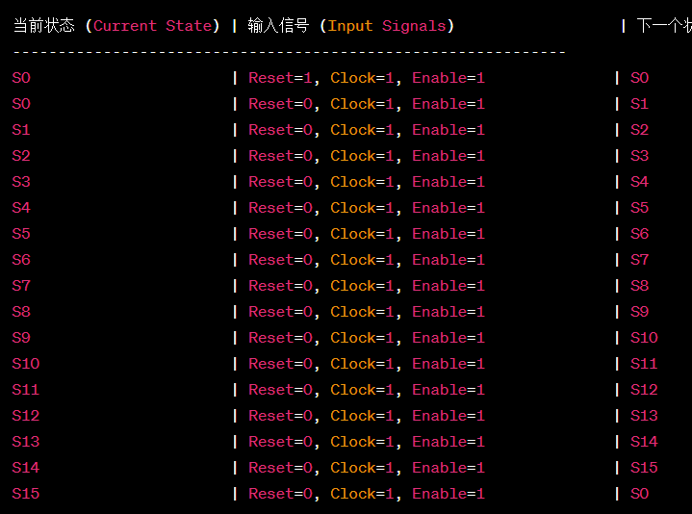  Vwf：  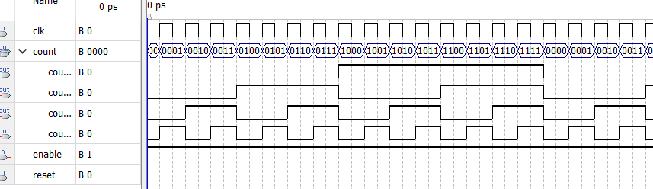  Modelsim 仿真  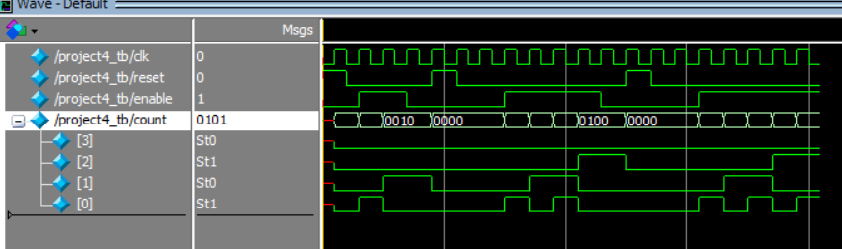  拓展：添加了direction信号作为选择信号，当direction为0时，计数器按加1方式计数；当direction为1时，计数器按减1方式计数。添加了一个preset输入端，允许用户在重置时设置初始数字。（下图为仿真结果）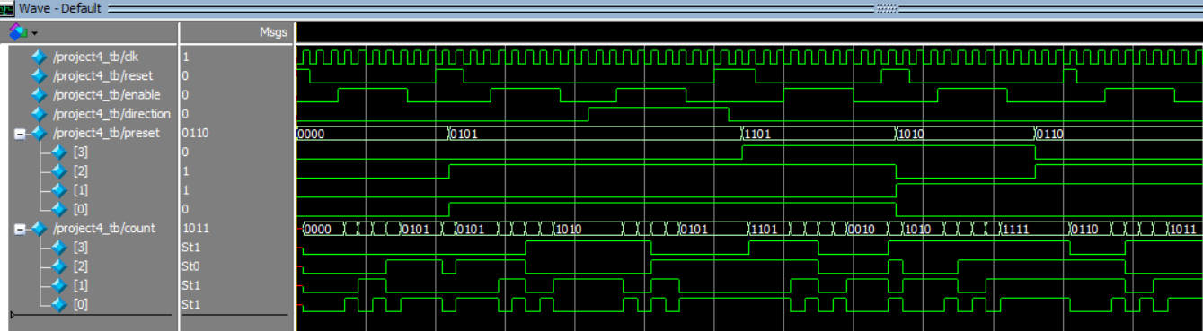
基于此设计了一个8位节拍发生器：（test bench在附录）
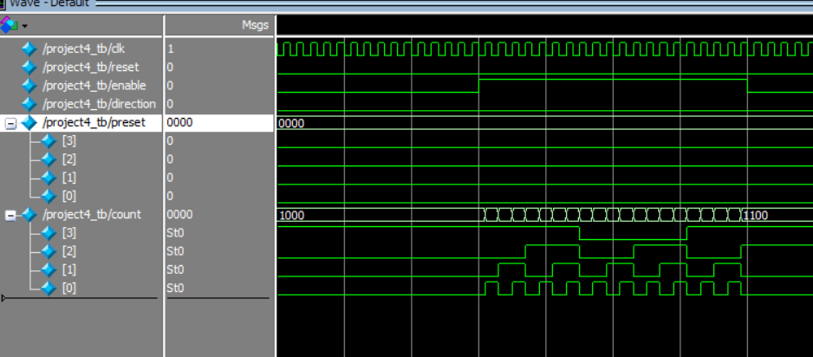
总结 | （对实验结果进行分析，问题回答，实验心得体会及改进意见）  试验过程中，我学到了以下几点：  模块化设计：将功能模块化是有效的设计方法之一。通过将计数逻辑封装成一个独立的模块，可以提高代码的可读性和可维护性。  时序逻辑：本实验中的计数器是基于时钟的，使用时钟边沿进行计数操作。时序逻辑需要谨慎设计，确保在正确的时间点进行状态转换。  测试方法：编写 Testbench 对设计进行仿真测试是验证设计正确性的重要步骤。在测试过程中，我确保了重置、使能和方向等信号在正确的时间点进行切换，并验证了计数器的行为是否符合预期。  改进意见：  可以添加更多的测试场景，包括边界情况和异常情况，以验证设计的鲁棒性和正确性。  在 Testbench 中添加断言语句，以确保设计在运行过程中满足预期的条件。  可以进一步优化代码，提高性能或减小资源占用。例如，可以考虑使用更紧凑的逻辑来实现计数器的功能。
附录 | module project4(  input clk,  input reset,  input enable,  output reg [3:0] count  );  always @(posedge clk) begin  if (reset == 1) begin  count <= 4'b0000; // 当reset为1时，将count重置为0  end else if (enable == 1) begin  if (count == 4'b1111)  count <= 4'b0000; // 当count达到最大值时，重置为0  else  count <= count + 1; // 当enable为1且在时钟上升沿，count加1  end  end  endmodule  Test bench：  module project4_tb;  reg clk;  reg reset;  reg enable;  wire [3:0] count;  project4 dut (  .clk(clk),  .reset(reset),  .enable(enable),  .count(count)  );  initial begin  clk = 0;  reset = 1;  enable = 0;  #10 reset = 0; // 在时钟的第一个上升沿之后，将 reset 设置为 0  #5 enable = 1; // 在时钟的第二个上升沿之后，将 enable 设置为 1  #20;  enable = 0; // 停止计数，保持 count 不变  #10 reset = 1; // 在时钟的第三个上升沿之后，将 reset 设置为 1  #10 reset = 0; // 保持 reset 为 0，启用计数  #20;  enable = 1; // 重新启用计数  #40 enable = 0; // 停止计数，保持 count 不变  #10 reset = 1; // 在时钟的第四个上升沿之后，将 reset 设置为 1  #10 reset = 0; // 保持 reset 为 0，启用计数  #20;  enable = 1; // 重新启用计数  #50 $finish; // 结束仿真  end  always #5 clk = ~clk; // 时钟周期为 10 个时间单位  endmodule  拓展的：  module project4 (  input clk,  input reset,  input enable,  input direction, // 选择信号，决定计数方式：0为加1，1为减1  input [3:0] preset, // 用户设定的重置后的初始数字  output reg [3:0] count  );  always @(posedge clk) begin  if (reset == 1) begin  count <= preset; // 使用用户设定的重置数字  end else if (enable == 1) begin  if (direction == 0) begin  // 加1计数方式  if (count == 4'b1111)  count <= 4'b0000;  else  count <= count + 1;  end else begin  // 减1计数方式  if (count == 4'b0000)  count <= 4'b1111;  else  count <= count - 1;  end  end  end  endmodule  testbench：：：  module project4_tb;  reg clk;  reg reset;  reg enable;  reg direction;  reg [3:0] preset;  wire [3:0] count;  project4 dut (  .clk(clk),  .reset(reset),  .enable(enable),  .direction(direction),  .preset(preset),  .count(count)  );  always begin  #5 clk = ~clk; // 5个时间单位的时钟周期  end  initial begin  clk = 0;  reset = 1;  enable = 0;  direction = 0;  preset = 4'b0000;  // 等待 10 个时钟周期  repeat (10) begin  #10;  end  reset = 0; // 将重置信号置为低，启动计数器  // 生成 8 个节拍信号  repeat (8) begin  enable = 1; // 启用计数器  // 等待一个节拍周期  repeat (20) begin  #10;  end  enable = 0; // 停止计数器  // 等待一个节拍周期  repeat (20) begin  #10;  end  end  $finish; // 结束仿真  end  endmodule

